O QUE É UM CRUD?

São as 4 operações básicas em um banco de dados (criar, ler, atualizar e excluir)

Create
Read
Update
Delete

BANCO DE DADOS

EXEMPLO DE HARDWARE





EXEMPLO DE BANCO DE DADOS (SOFTWARE)

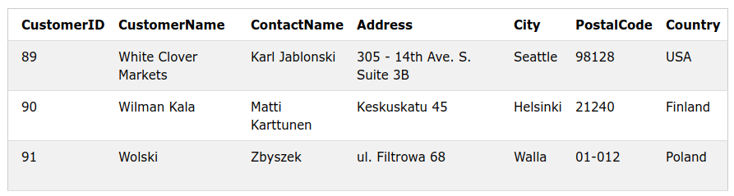
CREATE:

INSERT INTO Players (Gamertag, Password, TotalWins, FavoriteLoadout, Loadouts) VALUES ('20_matar_70_correr', '123456', '0', NULL, NULL);

OBS: Não salvamos senhas no banco de dados, e sim o resultado da função hash aplicada à senha na hora da criação da conta ou do login. Dessa forma, se o banco de dados for invadido, as senhas não são vazadas.

Exemplo de como senhas são salvas em um banco de dados:
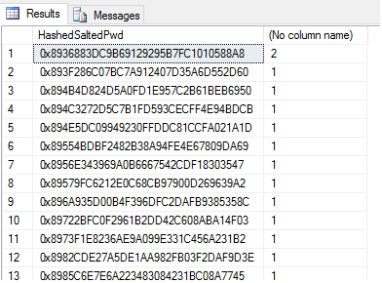

READ

Na tela de login do jogo, o usuário digitou a gamertag e a senha, para fazer login no jogo:

input = 20_matar_70_correr
senha = 123456

SELECT * FROM Players WHERE Gamertag = input AND Password = senha;

UPDATE

Na tela do jogo, o usuário escolheu alterar a gamertag

Programa Python:

gamertag_atual = input(‘Qual a sua gamertag atual? ’)
nova_gamertag = input(‘Digite a sua nova gamertag: ’)

MYSQL:

UPDATE Players
SET Gamertag = nova_gamertag WHERE Gamertag = gamertag_atual;

Alterar senha:

gamertag_atual = input(‘Qual a sua gamertag atual? ’)
senha_atual = input(‘Qual a sua senha? ‘)
nova_senha = input(‘Digite a sua nova senha: ’)

MYSQL:

UPDATE Players
SET Password = nova_senha WHERE Gamertag = gamertag_atual AND Password = senha_atual;

DELETE

Programa Python:

gamertag = input(‘Qual a sua gamertag? ’)
senha = input(‘Digite a sua senha: ’)

MYSQL:

DELETE FROM Players WHERE Gamertag = gamertag AND Password = senha;

EXEMPLO CLIENTE/SERVIDOR DO MUNDO REAL

